Задание 1
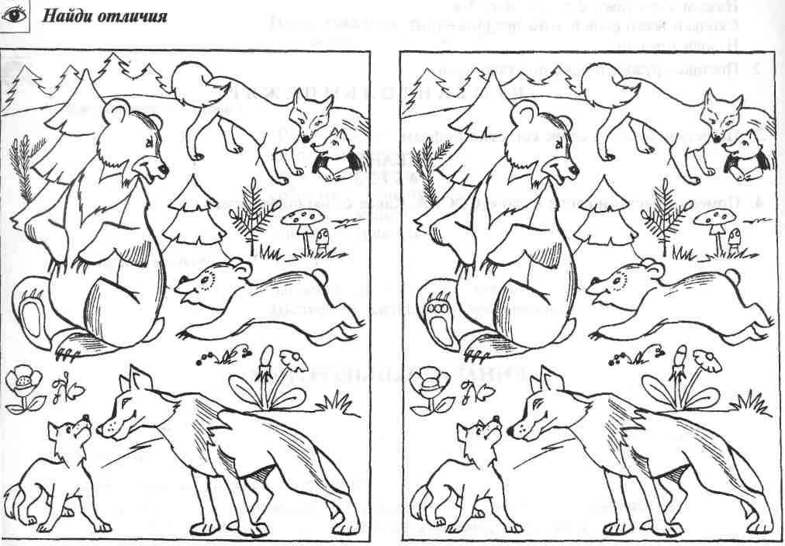
Задание 2
Перечисли всех животных, которых ты найдешь на картинке

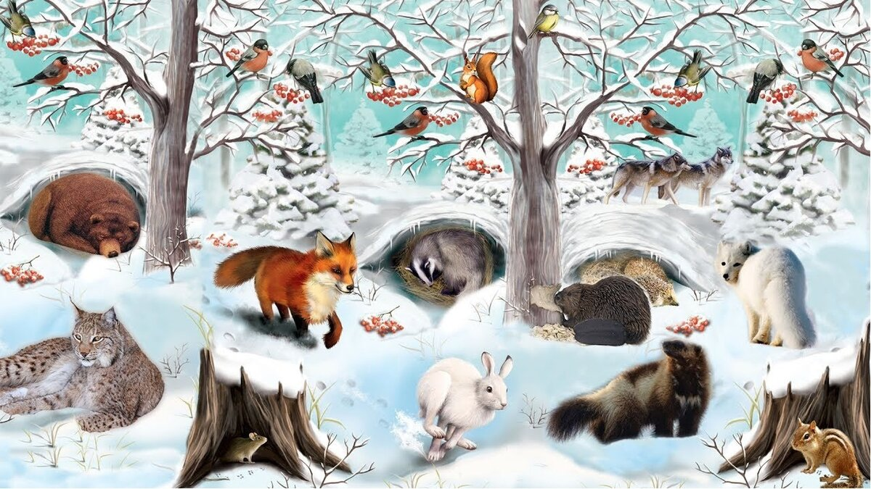

Задание 3
Найди путь зайчика к зайчатам.
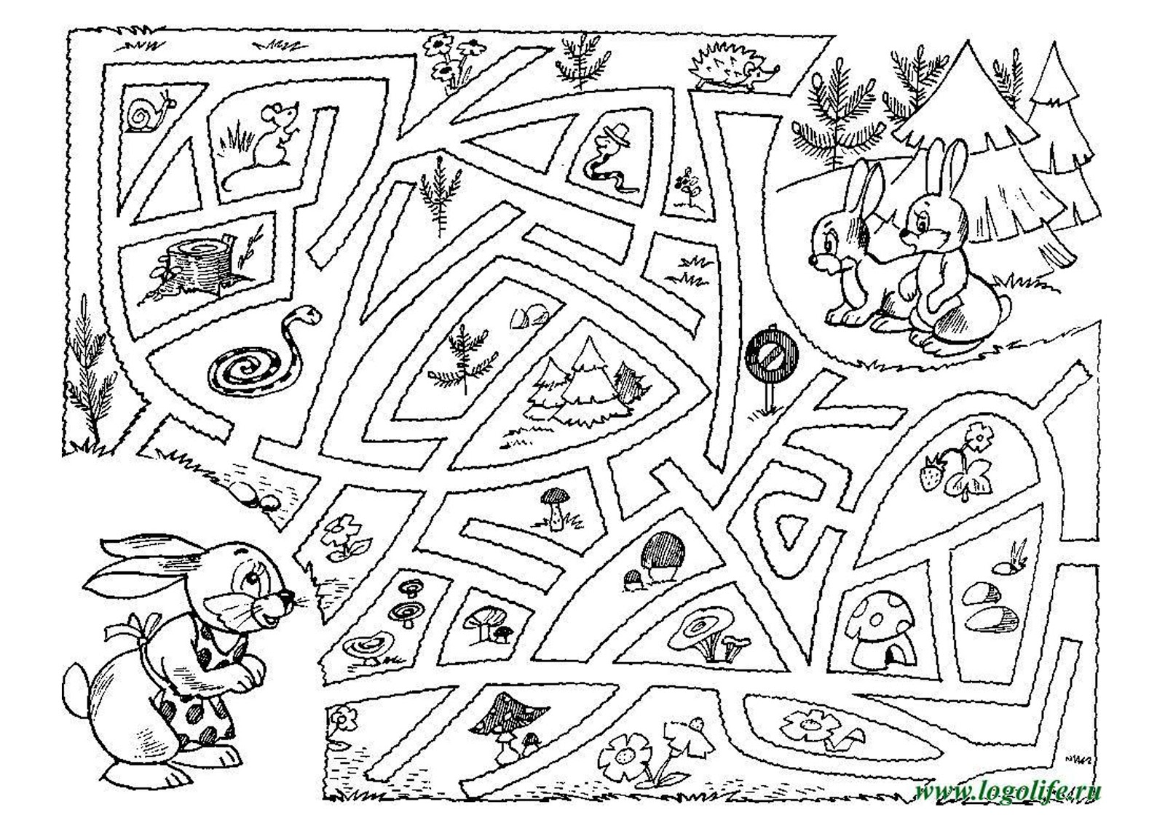
Задание 4
Расскажи как можно помочь животным зимой.

